Cara Install di Komputer Lain dan setting Koneksi :

1 Copy Satu Folder Aplikasi (Magnus) Ke Komputer Lain

2 Buka Aplikasi Magnus Klik Setting :

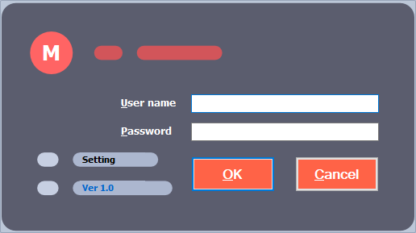

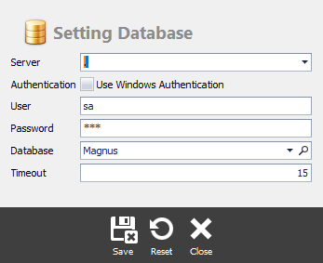Ganti Server : dengan IP PC/Laptop yang di jadikan sebagai server

Cara Cek IP Server Lihat Gambar di Bawah.

User : sa

Password :Sg1

Database : Magnus  
Timeout : 15

Lalu Save.

Cara Cek IP Server :

Buka Aplikasi di server Login Kemudian Lihat ke kiri bawah

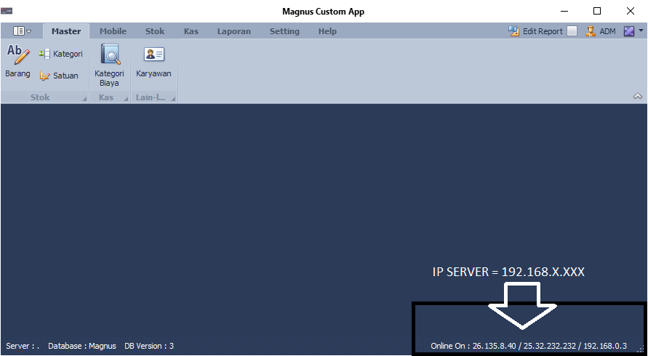

Note :

* Biar tidak ganti2 IPnya nanti computer di set IPv4 Static.
* Pastikan Komputer Client Konek Jaringan yang sama (Lan/Wifi) bebas.